Вас цікавить політика безпеки?
Ви навчаєтесь у Харківському, Сумському, Донецькому або Луганському регіонах?
Ви активні та відкриті до спілкування?
Ви хочете дізнатись більше про євроатлантичну безпеку?
Ви розумієте та розмовляєте англійською?
Всі „Так“?!
Тоді Ви маєте заповнити заявку для участі у
Молодіжному Євроатлантичному Безпековому Форумі!

Коли? 17-18 листопада 2015 року
Де? Харківський національний університет імені В. Н. Каразіна
Де заповнити заявку? Знайти інформацію на сайті http://ua.mfa.lt/ та заповнити заявку!
Термін подачі заявки – до 26 жовтня 2015 року

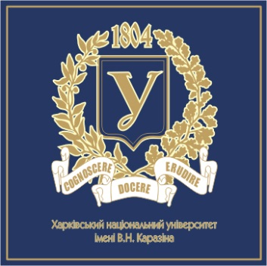
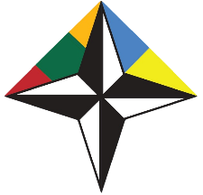
Організатори:

EMBASSY OF LITHUANIA IN UKRAINE
NATO CONTACT POINT EMBASSY 2015-2016

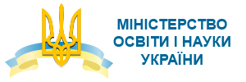
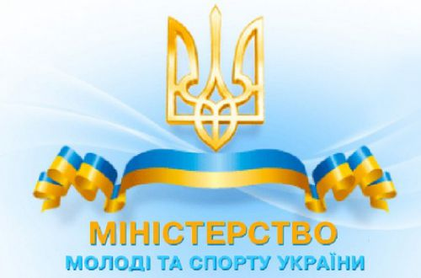
Підтримка:
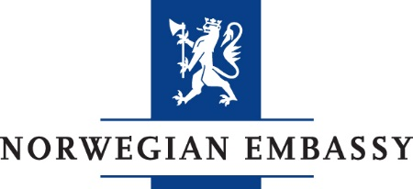

Організатори Форуму сплачують витрати за харчування та проживання для студентів, які не проживають у Харкові.
Більше інформації, програму та інші деталі про Форум знайдете на сайті http://ua.mfa.lt/

